温馨提示：
此题库为Word版，请按住Ctrl，滑动鼠标滚轴，调节合适的观看比例，关闭Word文档返回原板块。
考点12 化学实验基础
1.（2010·重庆高考·T7·6分）下列实验装置（固定装置略去）和操作正确的是
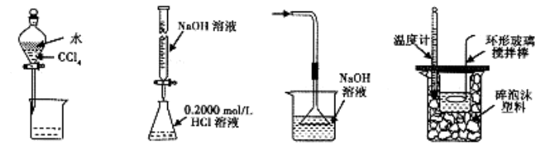
A.分离CCl₄和水 B.酸碱中和滴定 C.吸收HCl 尾气 D.中和热的测定
【命题立意】本题以化学实验基本操作为考查对象，主要考查萃取分液、酸碱中和滴定、防倒吸、中和热的测定实验。
【思路点拨】对于化学实验基本操作的解答一定要注意操作的规范性、安全性、科学性和节约性。
【规范解答】选A。
A项用分液漏斗进行分离，分液漏斗的下部紧靠烧杯内壁，A项正确；B项NaOH溶液能腐蚀玻璃，不能放在酸式滴定管里，B项错误；C项倒置的漏斗应紧贴液面，不能伸入液面中，插入液面中会倒吸，C项错误；
D项温度计应放在烧杯内，以测定中和反应后混合液的最高温度，故D项错误。
2.（2010·重庆高考·T9·6分）能鉴别MgI₂、AgNO₃、Na₂CO₃、NaAlO₂四种溶液的试剂是
A. HNO₃ B.KOH C .BaCl₂ D.NaClO
【命题立意】本题以物质鉴别为考查对象。
【思路点拨】在进行物质鉴别时，选择试剂的原则是：加入试剂之后，须鉴别的物质现象各不相同既可。
【规范解答】选A。
A项加入HNO₃溶液呈黄色的是MgI₂，有气泡产生的是Na₂CO₃，先有白色沉淀后沉淀消失的是NaAlO₂，无现象的是AgNO₃，四种现象各不相同，故A正确；B项不能将Na₂CO₃和NaAlO₂鉴别开，故B错误；C项BaCl₂与MgI₂、NaAlO₂均不反应，与Na₂CO₃和AgNO₃均为白色沉淀，无法鉴别这四种物质，故C项错误；
D项NaClO与AgNO₃、Na₂CO₃、NaAlO₂均不反应，无法鉴别，故D项错误。
【类题拓展】物质鉴别的几种主要类型
（1）任意选择试剂的物质鉴别
这是指一般类型鉴别题。它不限所用鉴别试剂的多少，只要求能简明扼要，一一区别开来即可。比如，鉴别下列六种气体：O₂、Cl₂、NH₃、CO₂、N₂、空气。对于此题可先观色，即黄绿色者为Cl₂，后闻气味，即有刺激性气味的是NH₃，其余再点燃，火焰无明显变化的是空气，燃烧更旺的是O₂，火焰熄灭的是CO₂和N₂，再将CO₂和N₂分别通入石灰水，石灰水变浑浊的是CO₂，不变浑浊的为N₂。
（2）限用一种试剂的鉴别题
这类题较前者更复杂，它要求只允许用一种试剂加以一一区别。为此，我们所选用的那种试剂需能分别与被鉴别物反应，产生各种不同的现象才行，即被检物有几种就应产生几种不同的现象（包括没有明显变化也是一种现象）。
（3）不用任何试剂的鉴别题它要求不准用任何外来试剂去参与物质鉴别。为此，须掌握待鉴物之间相互鉴别之功能，或先加热或先观察所给物质颜色，或先水溶然后再相互滴加鉴别之。如不用任何试剂，将HCl、BaCl₂、NaOH、CuSO₄四种溶液鉴别出来。经观察，四种溶液中只有CuSO₄溶液显蓝色，其余为无色。把CuSO₄溶液分别滴入另三种溶液中，有白色沉淀产生的原溶液为BaCl₂溶液有蓝色沉淀产生的原溶液为NaOH溶液，剩余的为HCl溶液
3．（2010·上海高考·T6·3分）正确的实验操作是实验成功的重要因素，下列实验操作错误的是
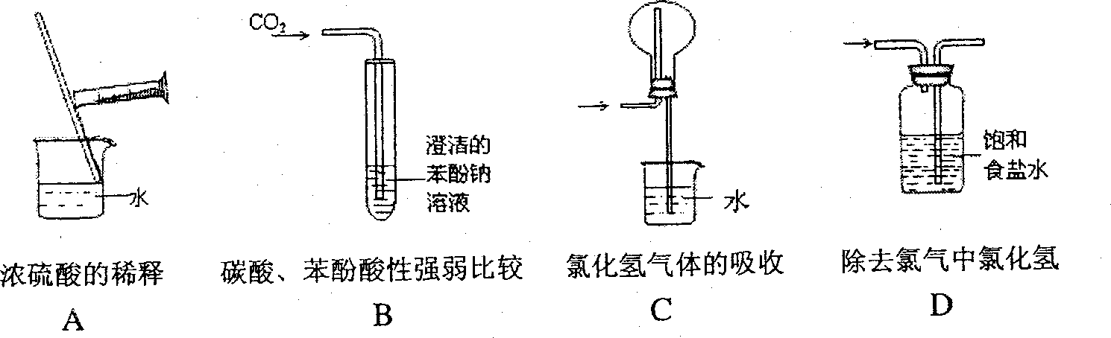
【命题立意】此题考查了浓硫酸的稀释、防倒吸装置的原理、气体的净化、苯酚的化学性质等化学实验基础知识。
【思路点拨】（1）吸收极易溶于水的气体时，一定要采用防倒吸装置；
（2）气体的净化注意两点：
①选对除杂试剂；
②装置连接时一定要注意洗气瓶中导管气体应长进短出。
【规范解答】选D。
稀释浓硫酸时，应将浓硫酸缓慢的加入到水中，边加入边搅拌，A操作正确；碳酸的酸性强于苯酚，将CO₂通入到苯酚钠溶液中，生成苯酚，现象是变浑浊，B操作正确；HCl极易溶于水，故需采用防倒吸装置，C正确；除去氯气中的氯化氢时，选取饱和食盐水可以达到目的，但是气体进入洗气瓶时应该是长进短出，否则气体会将洗气瓶中的食盐水赶出来，D错误。
4．（2010·上海高考·T8·3分）下列实验目的可以达到的是
A．电解熔融氯化镁制取金属镁
B．醋酸钠结晶水合物与碱石灰共热制取甲烷
C．浓硫酸与溴化钠共热制取溴化氢
D．饱和碳酸钠溶液除去二氧化碳中的氯化氢
【命题立意】此题考查了化学实验中的物质制备和物质提纯知识。
【思路点拨】物质的提纯是把混合物中的杂质除去，以得到纯物质的过程。其常用的方法包括：过滤、分液、蒸馏、结晶、萃取、洗气、渗析、盐析等，在学习过程中要注意通过比较掌握这些方法并能熟练应用。
【规范解答】选A。制取金属镁时，由于镁的活泼性很强，故一般电解熔融的氯化镁制取，A正确；制取甲烷时，是用无水醋酸钠和碱石灰共热，B错误；制取溴化氢时，由于溴化氢的还原性较强，能被浓硫酸氧化，故一般选取浓磷酸制取，C错误；饱和碳酸钠既能和氯化氢反应也能和二氧化碳反应，应用饱和碳酸氢钠溶液除去二氧化碳中的氯化氢，D错误。
【类题拓展】常见单质的工业制备方法：
（1）Na：2NaCl 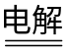2Na +Cl₂↑
（2）Mg：MgCl₂Mg+Cl₂↑
（3）Al：2Al₂O₃ 4Al+3O₂↑
（4）Fe：Fe₂O₃+3CO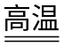 2Fe+3CO₂
（5）H₂：C+H₂OCO+H₂
（6）Si：SiO₂ +2CSi+2CO↑
5．（2010·上海高考·T12·3分）下列实验操作或实验事故处理正确的是
A．实验室制溴苯时，将苯与液溴混合后加到有铁丝的反应容器中
B．实验室制硝基苯时，将硝酸与苯混合后再滴加浓硫酸
C．实验时手指不小心沾上苯酚，立即用70℃以上的热水清洗
D．实验室制乙酸丁酯时，用水浴加热
【命题立意】此题考查了化学实验中的基本操作和实验事故处理知识。
【思路点拨】熟记反应发生的条件、了解常见事故的处理办法即可顺利解答此题。
【规范解答】选A。
实验室制取硝基苯时，首先滴加浓硝酸，然后向浓硝酸中逐滴滴加浓硫酸，为减少笨得挥发最后加苯，B错误；手指上沾上苯酚，用70℃以上热水清洗会造成烫伤，应用酒精擦洗，C错误；制取乙酸丁酯时，不需要水浴加热，直接加热即可，D错误。
【类题拓展】化学一门实验科学，在实验操作中尤其需要注意安全，其实安全就是在实验操作中要保证人、物、事的安全，实验中的错误操作会引起人、物的损伤和实验的误差。要求我们能够识别化学品安全使用标识，强化实验操作的安全意识，提升一般事故的预防和事故处理能力。
6．（2010·上海高考·T26·12分）CaCO₃广泛存在于自然界，是一种重要的化
工原料。大理石主要成分为CaCO₃，另外有少量的含硫化合物。实验室用大理石
和稀盐酸反应制备CO₂气体。下列装置可用于CO₂气体的提纯和干燥。
完成下列填空：
（1）用浓盐酸配制1:1(体积比)的稀盐酸(约6 mol·L⁻¹)，应选用的仪器是 。
a．烧杯 b．玻璃棒 c．量筒 d．容量瓶
（2）上述装置中，A是 溶液，NaHCO₃溶液可以吸收 。
（3）上述装置中，B物质是 。用这个实验得到的气体测定CO₂的分子量，如果B物质失效，测定结果 (填“偏高”、“偏低”或“不受影响”)。
（4）一次性饭盒中石蜡(高级烷烃)和CaCO₃在食物中的溶出量是评价饭盒质量的指标之一，测定溶出量的主要实验步骤设计如下：
剪碎、称重→浸泡溶解→过滤→残渣烘干→冷却、称重→恒重
为了将石蜡和碳酸钙溶出，应选用的试剂是 。
a．氯化钠溶液 b．稀醋酸 c．稀硫酸 d. 正已烷
（5）在溶出量测定实验中，为了获得石蜡和碳酸钙的最大溶出量，应先溶出 后溶出 。
（6）上述测定实验中，连续 ，说明样品已经恒重。
【命题立意】此题很好的将化学实验与其他化学知识有机地结合于一体，综合考查学生的能力和素质；考查知识也是从简单到复杂、从单一到综合。考查了溶液的配制、气体的除杂、实验设计和评价、蒸发等化学实验知识。
【思路点拨】（1）净化气体时，注意杂质的净化顺序。
（2）设计实验时，注意实验步骤的先后顺序。
【规范解答】（1）配制一定体积比的溶液时，应选用烧杯、玻璃棒和量筒；
（2）根据实验所用药品，制得的气体中可能含有H₂S、HCl和水蒸气；根据除杂的要求，除去H₂S是可选用CuSO₄溶液或酸性KMnO₄溶液；碳酸氢钠溶液用于吸收HCl气体或吸收酸性气体；
（3）B物质用于干燥制得的CO₂，可选用无水CaCl₂；其失效时，会造成测定结果偏低；
（4）根据实验步骤，为将石蜡和碳酸钙溶出，可选用稀醋酸溶出碳酸钙、正己烷溶出石蜡；
（5）由于醋酸中的乙酸也是有机物，为防止石蜡损失，一般先溶出石蜡再溶出CaCO₃；
（6）称重时，当两次称量的结果相差不超过（或小于）0.001g，说明达到恒重。
答案:（1）abc； （2）CuSO₄或酸性KMnO₄ HCl气体（或酸性气体）
（3）无水CaCl₂ 偏低 （4）bd （5）石蜡 CaCO₃ （6）两次称量的结果相差不超过（或小于）0.001g
7．（2010·上海高考·T27·12分）工业生产纯碱的工艺流程示意图如下：
完成下列填空：
（1）粗盐水加入沉淀剂A、B除杂质（沉淀剂A来源于石灰窑厂），写出A、B的化学式。
A ，B 。
（2）实验室提纯粗盐的实验操作依次为：
取样、 、沉淀、 、 、冷却结晶、 、烘干。
（3）工业生产纯碱工艺流程中，碳酸化时产生的现象是 。碳酸化时没有析出碳酸钠晶体，其原因是 。
（4）碳酸化后过滤，滤液D最主要的成分是 （填写化学式），检验这一成分的阴离子的具体方法是： 。
（5）氨碱法流程中氨是循环使用的，为此，滤液D加入石灰水产生氨。加石灰水后所发生的反应的离子方程式为： 。 滤液D加石灰水前先要加热，原因 是 。
（6）产品纯碱中含有碳酸氢钠。如果用加热分解的方法测定纯碱中碳酸氢钠的质量分数，纯碱中碳酸氢钠的质量分数可表示为：
（注明你的表达式中所用的有关符号的含义）
【命题立意】此题考查了物质的提纯、化学实验基本操作、实验结果的处理等知识。
【思路点拨】解答实验问题时，要首先理清实验目的和实验原理，从实验的安全性、科学性和简约性入手进行解答。对化学实验数据进行处理时，要注意处理的合理性。
【规范解答】
（1）沉淀剂A源于石灰窑，说明是生石灰或熟石灰；粗盐中的镁离子和钙离子一般用碳酸钠除去；
（2）实验室提纯粗盐的整个操作过程为：取样、溶解、沉淀、过滤、蒸发、冷却结晶、过滤、烘干几步；
（3）纯碱生产中碳酸化时，会看到溶液中析出晶体，这是由于碳酸钠的溶解度大于碳酸氢钠；
（4）根据操作过程，碳酸化后溶液中主要是NH₄Cl；检验其中的氯离子时，要经过取样，加硝酸酸化，加硝酸银，有白色沉淀，该阴离子是氯离子；
（5）滤液中主要含有的是氯化铵，和石灰水反应的离子方程式为：NH₄⁺+OH⁻====NH₃↑+H₂O；由于滤液中还含有一定量的碳酸氢钠，故加石灰水前先加热，是为防止加入石灰水时产生碳酸钙沉淀；
（6）假设加热前纯碱的质量为m₁，加热后纯碱的质量为m₂，则加热损失的质量为：m₁-m₂，则纯碱中碳酸氢钠的质量为：84（m₁-m₂）/31；故纯碱中含有的碳酸氢钠的质量分数为：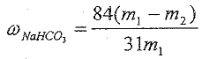。
答案:（1）Ca(OH)₂或CaO Na₂CO₃ （2）溶解 过滤 蒸发 过滤
（3）有晶体析出（或出现浑浊）；碳酸钠溶解度比碳酸氢钠大
（4）NH₄Cl 取样，加硝酸酸化，加硝酸银，有白色沉淀，该阴离子是氯离子
（5）NH₄⁺+OH⁻====NH₃↑+H₂O 防止加石灰水时产生碳酸钙沉淀；
（6）
关闭Word文档返回原板块。

